迅速写个 爬虫并把数据爬进MySQL里！
http://html-color-codes.info/color-names/
要抓取这页面的一些数据
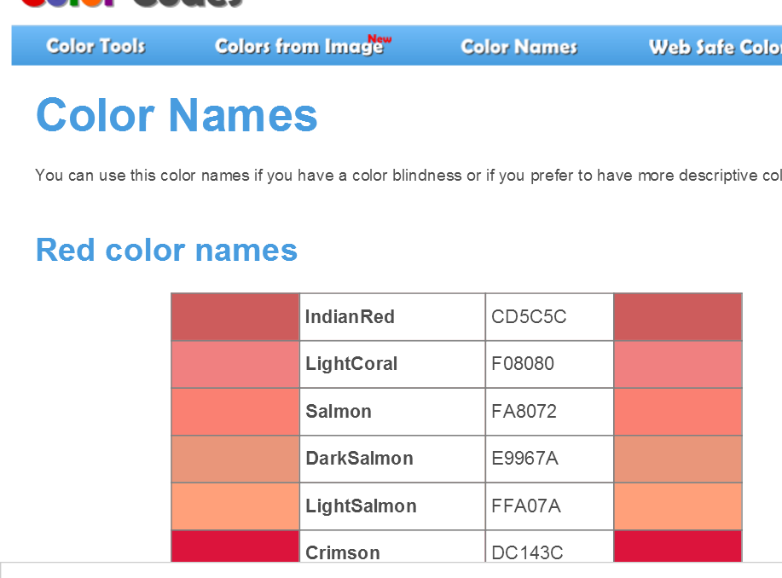
ctrl+u 查看源代码 或者 F12
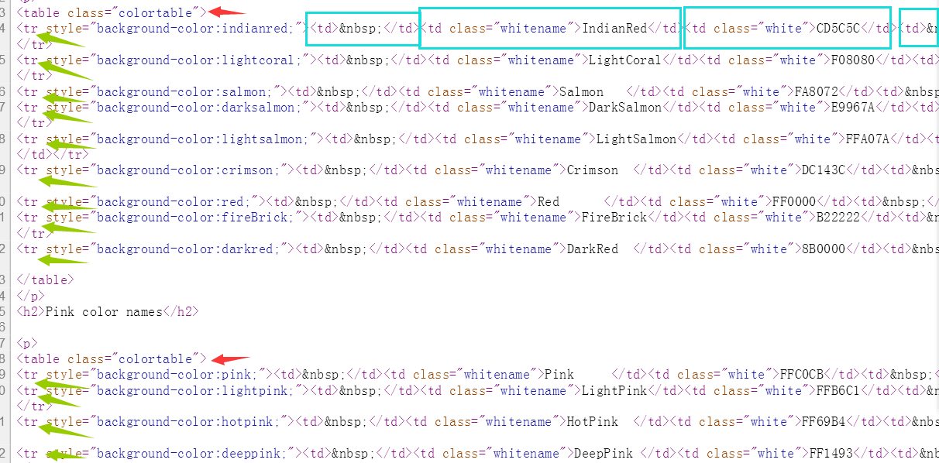
结构很清晰简单
我们就是要爬 tr 标签里面的 style
tr 下还有几个并列的 td 标签
我要的是第[1] 和 [2] 里面的文本
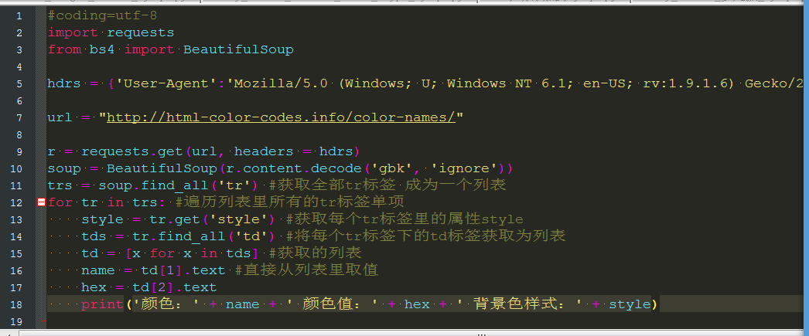
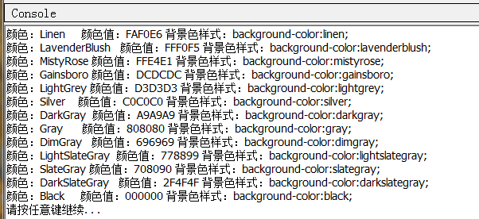
9:54:20
【N】深圳-的说 2016/1/16 9:54:20
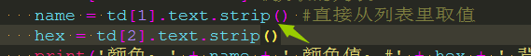
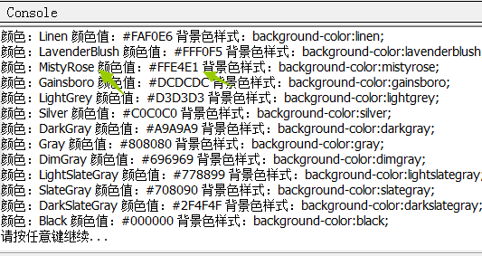

爬的数据整理进mySQL数据库
mySQL服务器可以使本地的也可以是网站空间的
这里我装了XAMPP 所以有本地的MySQL
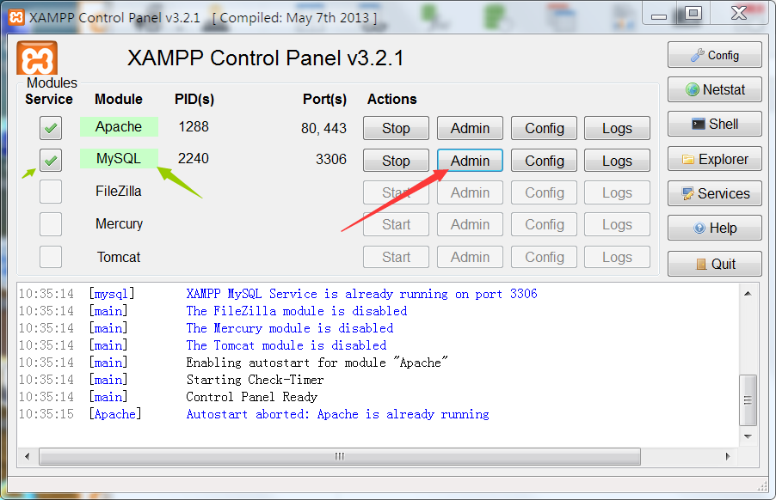
点Admin可以打开本地的mySQL后台控制页面
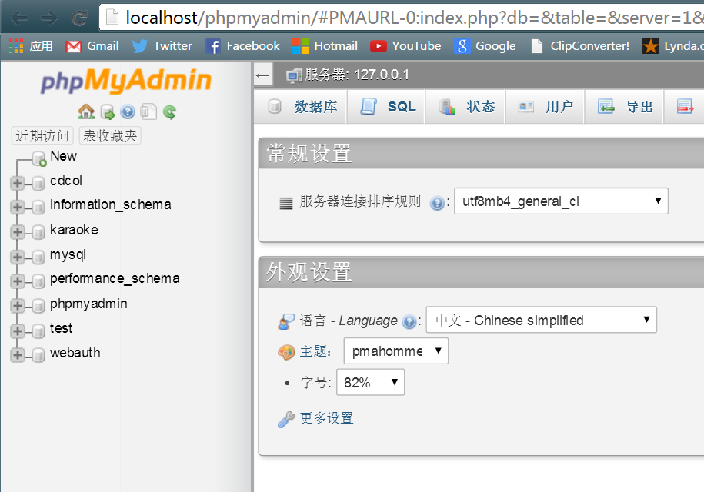
爬的数据我要先建立一个数据库 mycolor
里面要新建一个表 product
product表里有
id
name
hex
style
除了id id为自增
其他对应我爬虫要获取的值
CREATE DATABASE `mycolor`;
先创建库
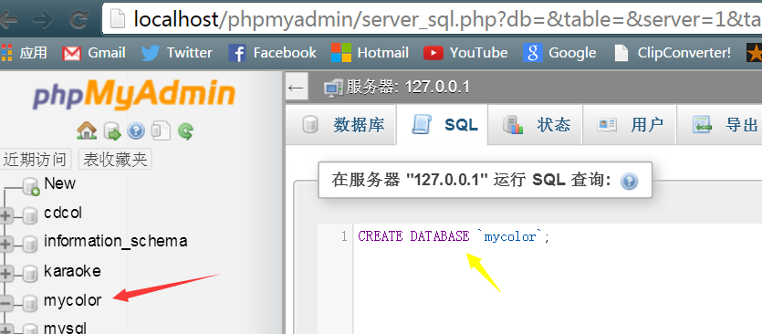
再在库 mycolor 里面新建表
product
CREATE TABLE `mycolor`.`product`(
`id` INT NOT NULL AUTO_INCREMENT,
`name` VARCHAR(30) NOT NULL,
`hex` VARCHAR(30) NOT NULL,
`style` VARCHAR(250) NOT NULL,
PRIMARY KEY(`id`)
) DEFAULT CHARSET = utf8;
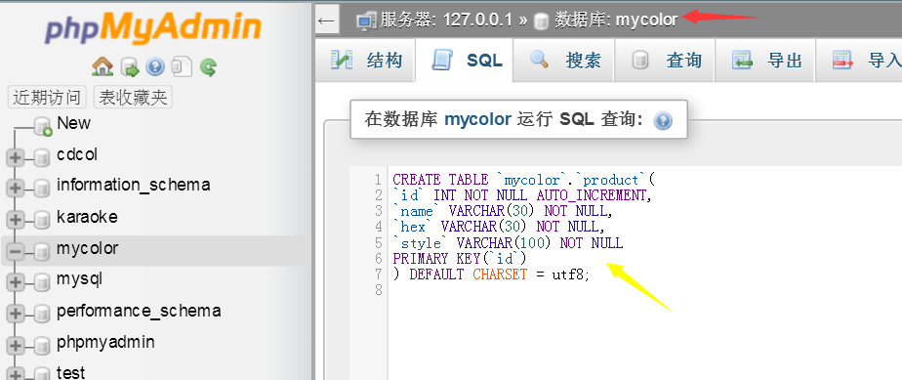
进SQL 复制命令来执行创建我要的库和表
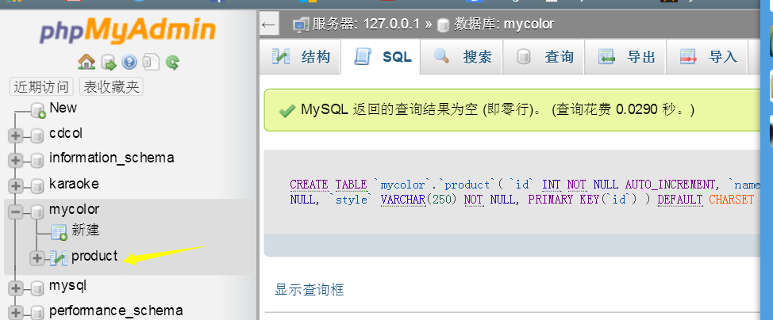
要新弄个账号来访问数据库
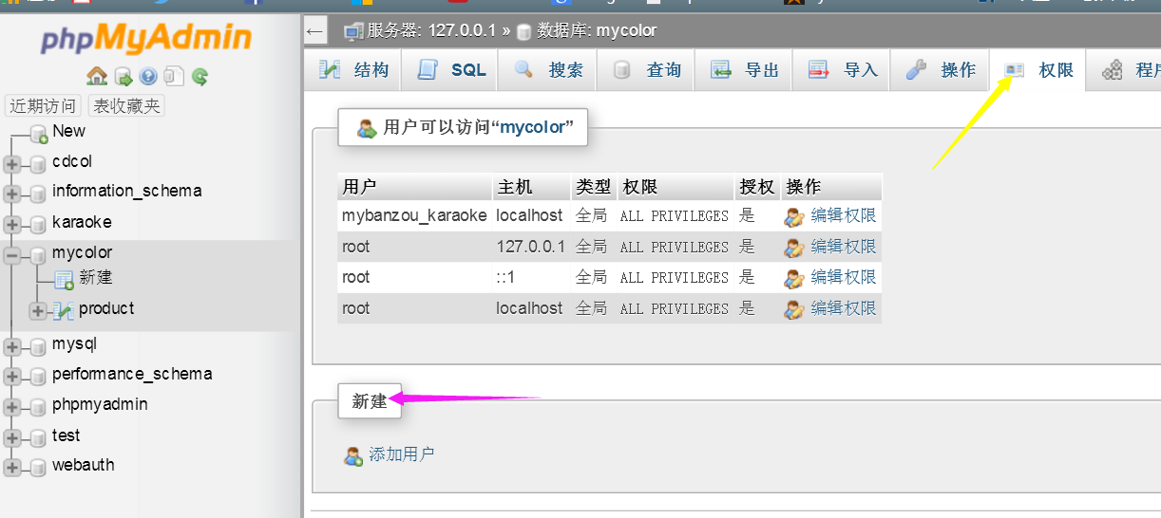
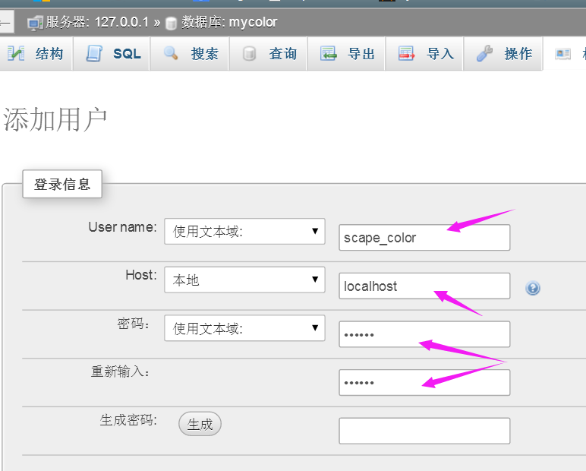
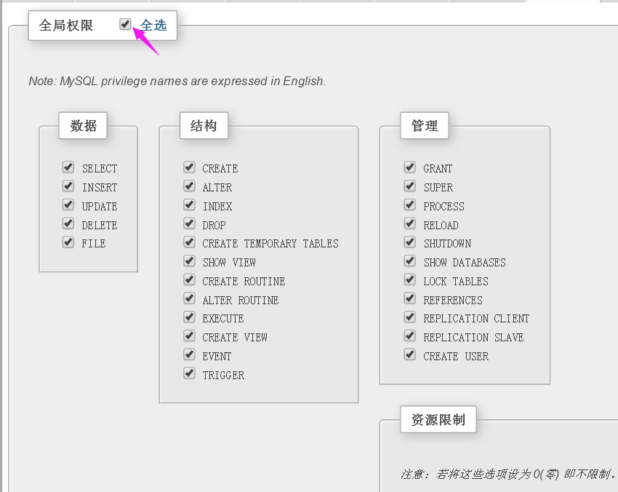
就创建好了
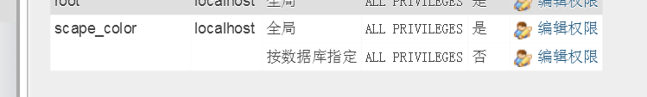
Python里我用的mySQL官方的 mysql.connector
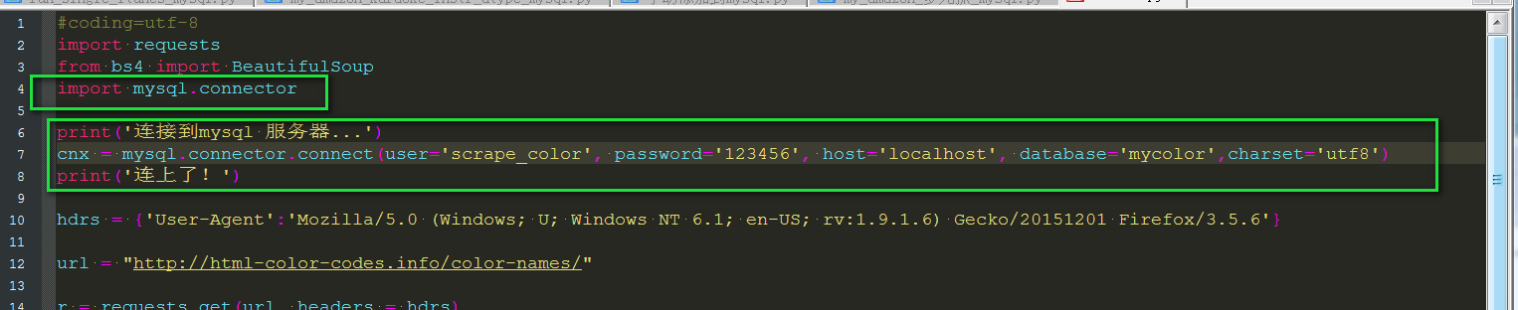
先连上mySQL 服务器
连上了就会打印 “连上了！”
在获取数值的循环里用这个指针来开始插入数据
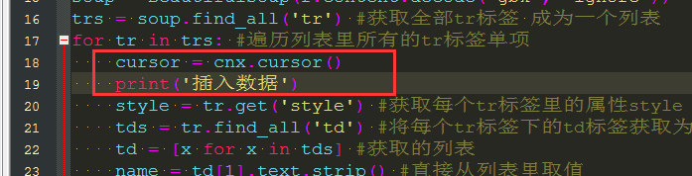
输出值的时候
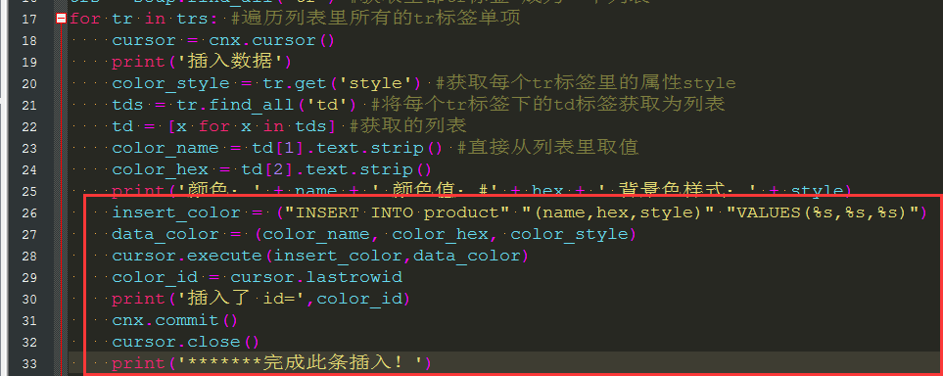
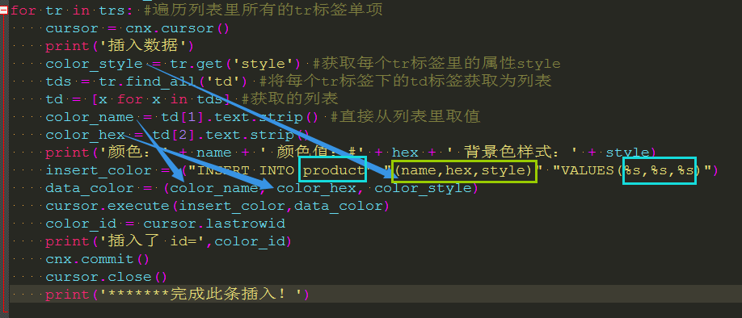
注意变量名一致
可以直接在 Navicat 里观察管理本地或者远程数据库
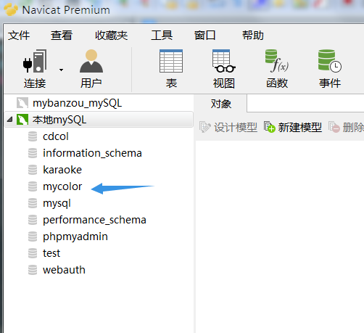
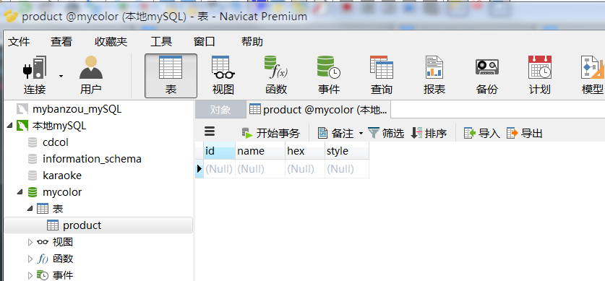现在是空的
我来运行py
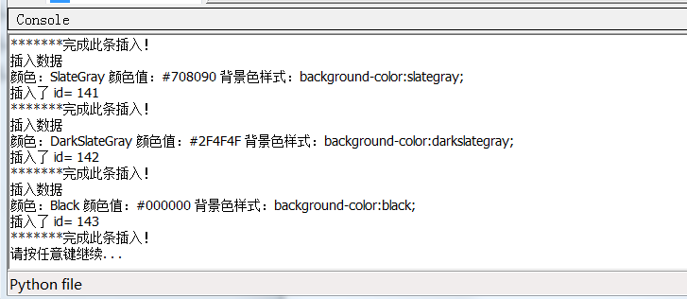
Navicat 里按 F5 刷新下
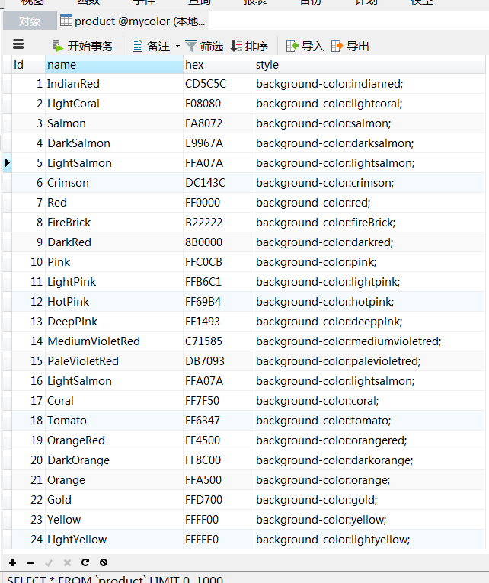
数据进来了！！！！！！

